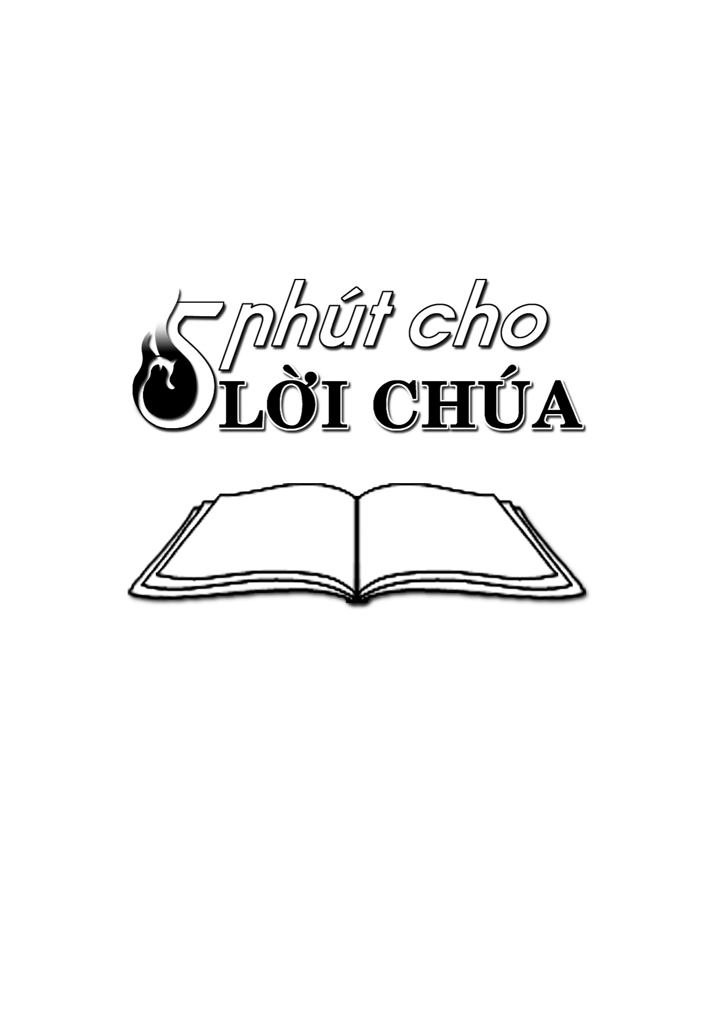
01-07/12/2019

01/12/19 CHÚA NHẬT TUẦN 1 MV – A
Mt 24,37-44

CANH THỨC VÀ SẴN SÀNG
“Anh em hãy canh thức, vì anh em không biết ngày nào Chúa của anh em đến.” (Mt 24,42)
Suy niệm: Ngày cánh chung, ngày Chúa Giê-su trở lại phán xét trần gian là ngày nào? Đây là câu hỏi làm bận tâm các môn đệ không chỉ trong thời Chúa Ki-tô mà còn cả trong thời đại chúng ta. Chúa dạy các môn đệ việc biết rõ thời gian cụ thể, ngày nào giờ nào sẽ diễn ra cuộc phán xét chung, điều đó không quan trọng bằng thái độ chúng ta đón chờ việc đó diễn ra. Ngày ấy bao giờ sẽ đến, không ai biết được trừ ra Chúa Cha, chỉ biết chắc một điều là nó sẽ đến và “đến như kẻ trộm ban đêm” (x. 1Tx 5,1; 2Pr 3,10). Chính vì vậy, việc canh thức, sự chuẩn bị tâm hồn cách liên lỉ là thái độ của con cái Chúa, thái độ của những trinh nữ khôn ngoan luôn sẵn sàng cầm “đèn sáng” trong tay đón chàng rể đến lúc đêm khuya (x. Mt 25,1-13).
Mời Bạn: Bạn có thật sự “đang” canh thức bằng thái độ sống của con cái Chúa ngay giữa cuộc sống bận rộn trăm bề này chưa? Thái độ canh thức đó là: “gác lại” cuộc sống bận rộn, “siêng năng” đến với Chúa qua các bí tích Giao Hòa, Thánh Thể, để được lãnh nhận ơn tha thứ và sự sống sung mãn vĩnh cửu từ Đấng Cứu Độ là Chúa Giê-su Ki-tô.
Sống Lời Chúa: Khởi đầu Mùa Vọng này, tôi đặt tôi trước mặt Chúa, để xét mình, xưng tội và quyết tâm từ bỏ một thói xấu cụ thể.
Cầu nguyện: Lạy Thiên Chúa, xin lấy lòng nhân hậu xót thương con, mở lượng hải hà, xóa tội con đã phạm; xin dùng cành hương thảo rảy nước thanh tẩy con, con sẽ được tinh tuyền; xin rửa con cho sạch con sẽ trắng hơn tuyết; xin tạo cho con một tấm lòng trong trắng, đổi mới tinh thần cho con nên chung thuỷ. (Tv 51, 3. 9.12).
02/12/19 THỨ HAI TUẦN 1 MV
Mt 8,5-11

SỨC MẠNH CỦA NIỀM TIN
Đức Giê-su nói với những kẻ theo Ngài rằng: “Tôi bảo thật các ông: tôi không thấy một người Ít-ra-en nào có lòng tin như thế.” (Mt 8,10)
Suy niệm: Trước cái nhìn của người Do Thái, viên sĩ quan Rô-ma là người ngoại đạo. Nhưng lòng tin của ông thật là ấn tượng và đáng nể phục. Ông biết, trong chức vụ và quyền hạn của ông, ông đầy quyền lực đối với thuộc hạ: Bảo người này đi là nó đi, bảo người kia đến là nó đến. Thế nhưng khi chạy đến cầu xin Chúa Giê-su, ông không chỉ khiêm tốn nhìn nhận những hạn chế và bất lực của mình, mà còn tuyên xưng niềm tin vào lời đầy quyền năng của Ngài: Chỉ cần Ngài phán một lời thì mọi bệnh hoạn tật nguyền, dấu chỉ sự thống trị của ma quỷ, cũng bị xua tan. Trước lời tuyên xưng của viên sĩ quan Rô-ma, Chúa Giê-su chẳng những ngạc nhiên mà còn đặt ông làm mẫu gương đức tin cho tất cả chúng ta.
Mời Bạn: Chúa Giê-su mời bạn học đòi bắt chước ông sĩ quan Rô-ma đặt tất cả niềm tin nơi Chúa, như người con chạy đến với cha của mình để tâm sự, và trao phó nơi Ngài những nỗi niềm và mong ước của chúng ta với một niềm phó thác và trông cậy, nhất là những khi gặp đau khổ, thử thách gian nan. Một khi đặt niềm tin vào Thiên Chúa, dù bạn gặp phải bất cứ khó khăn thử thách nào, ơn Chúa cũng sẽ giúp bạn vượt qua.
Sống Lời Chúa: Mỗi khi tham dự thánh lễ, chúng ta có cơ hội lặp lại lời viên sĩ quan: “Lạy Chúa, con chẳng đáng Chúa ngự vào nhà con, nhưng xin Chúa phán một lời là linh hồn con sẽ lành mạnh.” Bạn hãy thưa với Chúa những lời ấy một cách thật xác tín.
Cầu nguyện: Lạy Chúa, con tin Chúa. Xin củng cố niềm tin còn yếu đuối của con.
03/12/19 THỨ BA TUẦN 1 MV
Th. Phan-xi-cô Xa-vi-ê, linh mục
Mc 16,15-20

LOAN BÁO “ĐẠO YÊU THƯƠNG”
“Anh em hãy đi khắp tứ phương thiên hạ, loan báo Tin Mừng cho mọi loài thọ tạo.” (Mc 16,15)
Suy niệm: Ngay từ thời Tin Mừng mới được loan báo trên quê hương Việt Nam, các tín hữu Ki-tô thường được anh em lương dân gọi là “những người theo đạo yêu thương”. Trước khi về trời, Chúa Giê-su ra lệnh truyền cho các môn đệ phải “loan báo Tin Mừng cho mọi loài thụ tạo.” Điều đó có nghĩa là Tin Mừng mà người môn đệ phải loan báo đó chính là luật yêu thương. Như Ba Ngôi Thiên Chúa hợp nhất trong tình yêu, Đức Giê-su cũng mời gọi chúng ta trước tiên hãy yêu thương nhau trong đời sống hằng ngày của mình. Chính đời sống đã là một hành vi loan báo rồi; và việc lên đường loan báo tình yêu ấy “cho mọi loài thọ tạo” là kết quả của cả một đời sống theo Đạo Yêu Thương đó.
Mời Bạn: Nếu chỉ loan báo khi bạn đứng trên giảng đài để thuyết giáo thì quá ít, thậm chí đối với nhiều người là không bao giờ. Nhưng nếu trong mọi hành động, từ việc cầu kinh dâng lễ, cho tới việc bạn đi chợ, đi làm, đi học, trò chuyện, giải trí…, bạn đều nỗ lực gieo mầm tình yêu của Chúa Ki-tô trong đó, thì bạn đang loan báo Đạo Yêu Thương một cách thiết thực, và hiệu quả nữa.
Sống Lời Chúa: Nhắc mình sống và loan báo Đạo Yêu Thương bằng những việc phục vụ, chia sẻ, cảm thông cách cụ thể với người thân cận.
Cầu nguyện: Lạy Chúa, Chúa đã dạy chúng con biết sống yêu thương nhau, nhưng cuộc sống vốn dĩ không phải là đường thẳng, nên chúng con đi xa hơn đích Yêu thương mà Chúa muốn chúng con thi hành. Xin cho chúng con luôn xác tín Chúa là Chúa Tể của Tình Yêu và chúng con là những hoa trái yêu thương mà Chúa chăm chút mỗi ngày.
04/12/19 THỨ TƯ ĐẦU THÁNG TUẦN 1 MV
Th. Gio-an Đa-ma-xê-nô, linh mục, tiến sĩ HT
Mt 15,29-37

NGƯỜI XIN BÁNH
Đức Giê-su hỏi: “Anh em có mấy chiếc bánh?” Các ông đáp: “Thưa có bảy chiếc bánh và một ít cá nhỏ.” …Rồi người cầm lấy bảy cái bánh và mấy con cá, dâng lời tạ ơn, bẻ ra, trao cho các môn đệ, và môn đệ trao cho đám đông. (Mt 15,34-36)
Suy niệm: Một đám đông bảy ngàn người theo Chúa Giê-su nơi hoang địa. Làm thế nào để họ khỏi nhịn đói mà về? Các môn đệ bó tay vì không biết lấy đâu ra đủ bánh để cho họ ăn. Còn Chúa Chúa Giê-su Ngài hỏi số bánh các ông hiện có, rồi tiếp nhận những chiếc bánh đó, tạ ơn trao lại cho các ông đem phân chia. Phép lạ đã xảy ra: số bánh ít oi hóa ra nhiều đủ cho đám đông ăn no.
Mời bạn: Nạn đói của số đông là vấn đề nan giải. Lắm kẻ chủ trương: ‘lấy của người này cho người kia’ để rồi núp dưới chiêu bài đó, tìm mọi cách, mọi mánh khóe để hôi của, bóc lột. Hậu quả là người đói khổ lại càng đói khổ. Trước bài toán ‘cho kẻ đói ăn’, Chúa Giê-su làm người đi xin ‘bánh’. Ngài ngửa tay xin những tấm “bánh” mỗi người chúng ta đang có để từ đó làm ‘phép lạ hóa bánh ra nhiều’ nuôi đám đông nghèo đói. Ngài muốn ta chia sẻ cho anh em đang cần cứu giúp. Đối với Chúa Giê-su ‘tấm bánh’ cho người đói không ở đâu xa nhưng từ những món quà của những tấm lòng biết cảm thông và chia sẻ cho tha nhân. Nhiều ‘bánh’ mà ai cũng khư khư bó tay thì người đói nghèo vẫn còn; nhưng ít ‘bánh’ mà nhiều người rộng tay làm phúc, không ai phải túng thiếu.
Sống Lời Chúa: Trong Mùa Vọng này, tôi hi sinh một vài chi tiêu để làm phúc cho một gia đình khó khăn trong xứ.
Cầu nguyện: Lạy Chúa Giê-su, xin cho con biết cảm thương đến những người nghèo khổ và biết mở rộng tấm lòng cho họ. Xin cho biết rằng: con chia sẻ cho họ là con chia sẻ cho Chúa. Amen.
05/12/19 THỨ NĂM ĐẦU THÁNG TUẦN 1 MV
Mt 7,21.24-27

LẠY CHÚA! LẠY CHÚA!
“Không phải bất cứ ai thưa với Thầy: Lạy Chúa! lạy Chúa! là được vào Nước Trời cả đâu! Nhưng chỉ ai thi hành ý muốn của Cha Thầy là Đấng ngự trên trời, mới được vào mà thôi.” (Mt 7,21)
Suy niệm: Linh mục Nguyễn Trọng Viễn, dòng Đa minh đã chỉ ra năm căn bệnh trầm kha của Giáo hội Việt Nam. 1. “Đạo” sinh hoạt: Người Ki-tô hữu thường sống đạo theo kiểu gắn đời mình vào trong những sinh hoạt giáo xứ, ít quan tâm tương quan cá vị với Thiên Chúa... 2. “Đạo” kính sợ: Dễ thấy trách nhiệm với Chúa nhưng lại khó nhận ra tình thương của Chúa... 3. “Đạo” thiêng liêng: Đức tin được biểu lộ trong sinh hoạt tôn giáo, trong nhà thờ nhưng lại tách rời cuộc sống, thiếu bác ái trong đời sống hằng ngày... 4. “Đạo” luân lý: Ít bận tâm đến nỗ lực tu sửa và tập luyện nhân đức nhưng thường xuề xòa với các tính xấu của mình... 5. “Đạo” thực dụng: quan tâm đến những lợi ích trong mọi sự, tính toán được hay mất (danh dự, vật chất). Ngoài ra, chúng ta còn có thể kể đến những căn bệnh “nhẹ” khác như: bệnh sáo ngữ, bệnh hình thức, bệnh đoàn lũ và bệnh chủ quan nơi tầng lớp giáo sĩ. Theo đạo không dừng lại ở việc “lạy Chúa”. Theo đạo là sống bạn hữu với Đức Giê-su, Đấng Đang Sống.
Mời Bạn: Người khôn ngoan xây nhà trên đá. Chớ gì bạn và tôi nhận ra sự khôn ngoan là neo tựa nơi đá tảng Giê-su, Đấng Đang Sống và sống tri âm tri kỷ với Ngài. Đó là tâm tình “Lạy Chúa” đích thực.
Sống Lời Chúa: Tỉnh thức để nhận ra Chúa Giê-su vẫn đang dạy bạn sự khôn ngoan.
Cầu nguyện: Lạy Chúa con! Lạy Thiên Chúa của con! Xin dạy con sự khôn ngoan là thực hành lời Ngài dạy. Amen.
06/12/19 THỨ SÁU ĐẦU THÁNG TUẦN 1 MV
Th. Ni-cô-la, giám mục
Mt 9,27-31

CHIA SẺ MỘT NIỀM VUI
Họ đã nói về Người trong khắp cả vùng. (Mt 9,31)
Suy niệm: Hai người mù được Đức Giê-su chữa lành; Người yêu cầu họ giữ kín chuyện này. Nhưng họ đã không thể kín miệng; họ công bố về Người trong khắp cả vùng! Đơn giản bởi vì họ không thể không công bố. Họ cảm nghiệm được niềm vui quá lớn lao. Và niềm vui ấy tự động bộc phát ra qua lời nói, qua tâm tư ý nghĩ, qua toàn thể con người của họ. Thật vậy, đành rằng Chúa Giê-su truyền cho các Tông Đồ loan báo Tin Mừng, nhưng thúc đẩy các ông dấn thân trong sứ mạng chủ yếu không vì, và càng không chỉ vì đây là một mệnh lệnh mà còn vì đó là một tin vui nữa. Tân Ước, nhất là Công Vụ Tông Đồ, cho thấy rằng các Tông Đồ loan báo Tin Mừng tiên vàn không phải để thi hành một mệnh lệnh cho bằng để chia sẻ một niềm vui.
Mời Bạn: Bạn có thực sự vui vì được Chúa chữa lành tật bệnh tâm hồn không? Điều gì sẽ xảy ra khi người ta nghe bạn loan báo ‘Tin Vui’ nhưng họ không nhận thấy bạn vui? Điều gì sẽ xảy ra khi bạn cảm nghiệm thực sự sâu sắc một niềm vui lớn lao? Mời bạn nhìn lại cuộc sống của mình để cảm nghiệm niềm vui được gặp Chúa, được Người chữa lành, và để được thúc đẩy chia sẻ niềm vui này cho anh chị em xung quanh.
Sống Lời Chúa: Người ta không thể chia sẻ cái mình không có. Bạn không thể loan báo niềm vui được gặp Chúa và được Chúa chữa trị nếu bạn đã không thực sự gặp Người và đã không cảm nghiệm sự đụng chạm của Người. Đời sống cầu nguyện, vì thế, là yếu tố quyết định của nhiệt tâm và hiệu quả tông đồ.
Cầu nguyện: Lạy Chúa, xin ban cho chúng con niềm vui được Chúa cứu độ.

07/12/19 THỨ BẢY ĐẦU THÁNG TUẦN 1 MV
Th. Am-rô-xi-ô, giám mục, tiến sĩ HT
Mt 9,35-10,1.6-8

ANH EM ĐÃ ĐƯỢC CHO KHÔNG
“Anh em đã được cho không, thì cũng phải cho không như vậy.” (Mt 10,8)
Suy niệm: Đức Giê-su nói với các môn đệ rằng: Anh em đã được ban tặng một cách vô điều kiện, đã được cho không. Vậy, chúng ta thử hỏi, các môn đệ được cho không điều gì? Thưa, cả vật chất lẫn tinh thần. Về vật chất, ba năm theo Đức Giê-su, Ngài chăm lo đời sống vật chất cho các ông. Còn gì nữa? Khi Phê-rô hỏi, chúng con theo Thầy, chúng con được gì? Đức Giê-su nói, chúng con sẽ được gấp trăm ở đời này, cùng sự bách hại (xem Mc 10,29) Về mặt thiêng liêng, Đức Giê-su sai các môn đệ chữa lành bệnh tật, loan báo Nước Trời và Ngài nói, hãy trao ban nhưng không. Như thế, các ông đã nhận được sự chữa lành nơi Đức Giê-su, được đón nhận mặc khải mầu nhiệm Nước Trời. Đó là món quà thiêng liêng mà các môn đệ nhận được. Để đáp lại hồng ân được Đức Giê-su cứu chữa, các môn đệ đã cho đi tất cả, cho đi cả mạng sống, vì ước muốn Tin Mừng đến tận cùng thế giới.
Mời Bạn: Chủ đề Loan báo Tin Mừng năm 2019: “Được rửa tội và được sai đi”. Chỉ khi nào bạn nhận ra hồng ân được Chúa Giê-su cứu chữa, lúc đó bạn mới có thể loan báo Chúa và ước muốn được sai đi. Các tông đồ xưa đã cho đi cả mạng sống, các thánh tử đạo Việt Nam cho đi cả mạng sống vì Tin Mừng, Chúa Giê-su cũng mời gọi bạn như thế: Ai yêu quý mạng sống mình thì sẽ mất!
Sống Lời Chúa: Đi thăm viếng một người với tinh thần đáp lại hồng ân Chúa và tỉnh thức Mùa vong.
Cầu nguyện: Lạy Chúa Giê-su, chúng con cảm tạ Chúa đã ban cho Giáo Hội nhiều tâm hồn quảng đại ra đi loan báo Tin Mừng, đáp lại hồng ân của Chúa: anh em cũng phải cho không như vậy. Amen.

